MESLEK YÜKSEKOKULU SINIF TEMSİLCİLERİ TOPLANTI TUTANAĞI

GÜNDEM MADDELERİ
Yeni eğitim-öğretim yılı değerlendirmesi
Öğrencilerin okula uyum süreci
Oryantasyon eğitimi bilgilendirmesi
Öğrenci talepleri ve teknik/fiziki sorunların görüşülmesi
Dilek ve temenniler

KAPSAM
15.10.2025 tarihinde saat 11.30’da, Teknik Bilimler Meslek Yüksekokulu Müdür Makamı’nda, Yüksekokul Müdürü Doç. Dr. Ragıp YILDIRIM başkanlığında, Müdür Yardımcıları Dr. Öğr. Üyesi Ahmet BÖBREK ve Dr. Öğr. Üyesi İbrahim ÇETİNER ile sınıf temsilcilerinin katılımıyla toplantı gerçekleştirilmiştir.

Toplantıda yeni eğitim-öğretim yılına ilişkin genel değerlendirmeler yapılmış, öğrencilerin uyum süreci, teknik ve fiziki ihtiyaçlar ile öğrenci temsilcilerinden gelen talepler görüşülmüştür. Görüşülen konular ve alınan kararlar aşağıda özetlenmiştir:

Eğitim-Öğretim Dönemi Değerlendirmesi:
Toplantının açılışında yeni dönemin verimli geçmesi temennisinde bulunulmuş; öğrencilerin genel olarak okula uyum sağladıkları, ancak bazı öğrencilerin ilk haftalarda desteğe ihtiyaç duyduğu belirtilmiştir. Yönetim, öğrencilerin akademik ve idari süreçlerde desteklenmeye devam edileceğini ifade etmiştir.

Öğrencilerle İletişim:
Öğrencilerin karşılaştıkları sorunlarda doğrudan yüksekokul yönetimine veya danışman öğretim elemanlarına ulaşabilecekleri hatırlatılmıştır. Sınıf temsilcilerinin, öğrenci geri bildirimlerini düzenli olarak yönetime iletmeleri ve öğrenci-idaresi arasındaki iletişimi güçlendirmeleri kararlaştırılmıştır.

Oryantasyon Eğitimi:
Dönem başında yapılan oryantasyon eğitimi kapsamında; okulun işleyişi, akademik birimler, öğrenci işleri, kütüphane ve laboratuvarlar hakkında bilgilendirme yapıldığı belirtilmiştir. Yeni kayıtlı öğrencilerin bu etkinliklere daha etkin katılım göstermeleri için sınıf temsilcilerinin bilgilendirme yapması istenmiştir.

Teknik ve Fiziki Sorunlar:
Bazı sınıflarda projeksiyon cihazlarında yaşanan arızalar ve laboratuvarlardaki eksik malzemeler gündeme getirilmiştir. Teknik birimle iletişime geçilerek cihazların kontrol edilmesi ve arızaların giderilmesi, eksik malzemelerin ise en kısa sürede tamamlanması yönünde karar alınmıştır.

Dilek ve Temenniler:
Öğrenciler, ders materyallerine zamanında erişimin öğrenme sürecine olumlu katkı sağladığını belirtmişlerdir. Öğrencilere, yüksekokulun web sayfası ve sosyal medya hesaplarını düzenli olarak takip etmeleri önerilmiştir. Bir sonraki toplantının güz dönemi ortasında yapılması kararlaştırılmıştır.

Toplantı saat 12.30’da sona ermiştir. Alınan kararların uygulanmasından ilgili birimler sorumludur.

TOPLANTI FOTOĞRAFLARI
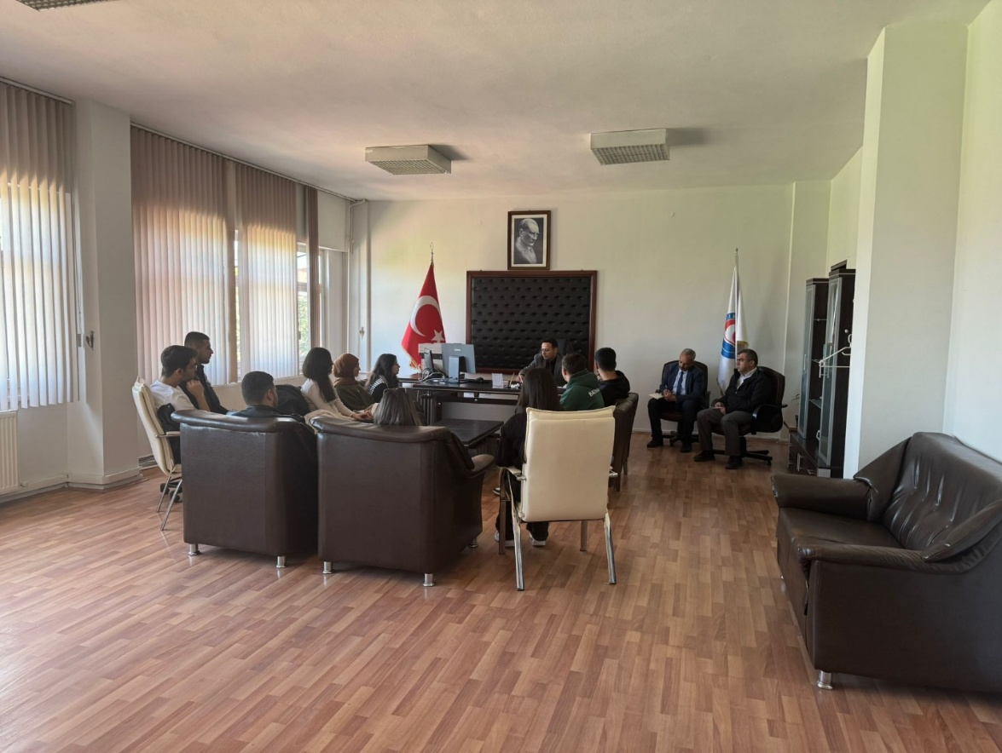

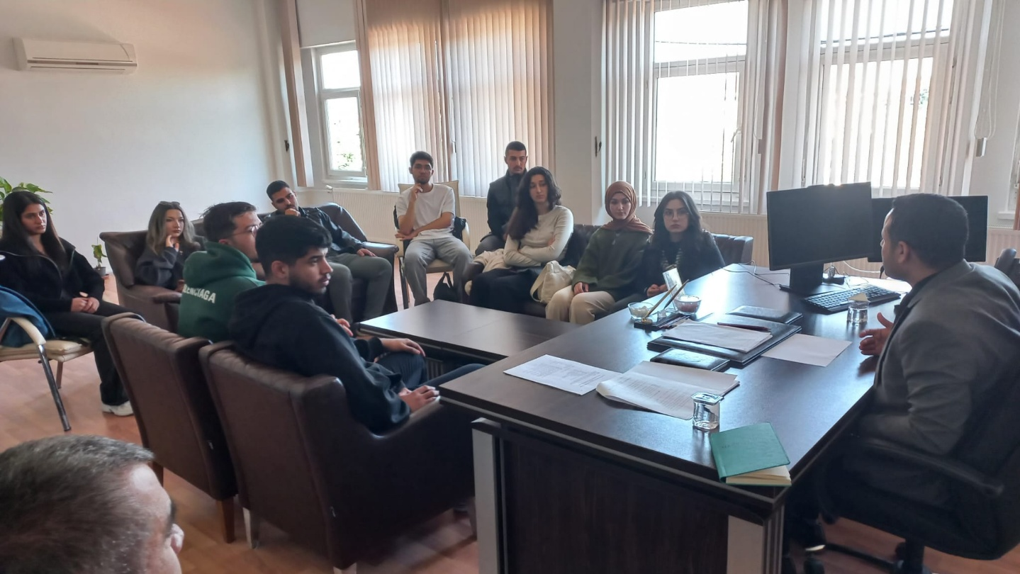

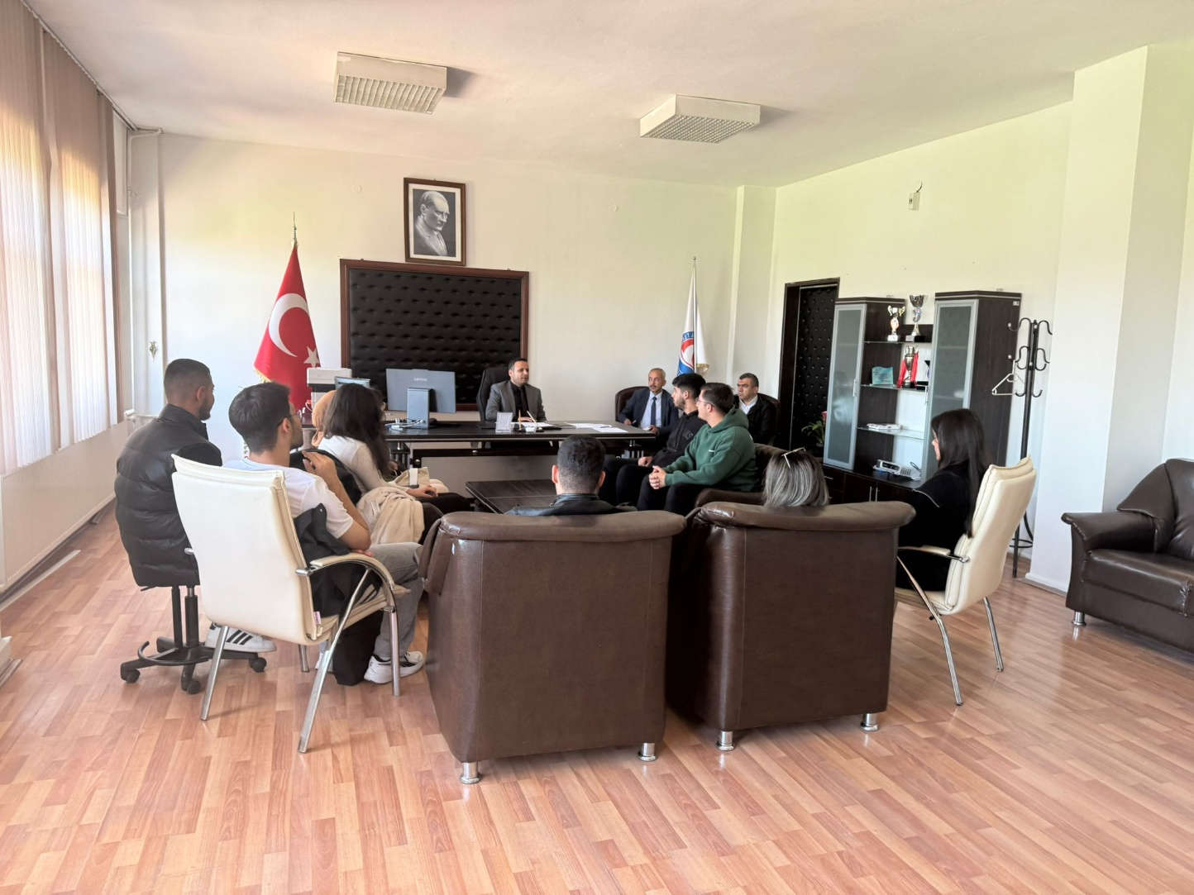

ÖĞRENCİ KATILIMCI LİSTESİ
Sıra No | Adı-Soyadı | Programı
25******10 | Hasan Mert Bülbül | Bilgisayar Programcılığı
25******26 | Hüseyin Yapıcı | Kontrol ve Otomasyon Teknolojisi
25******14 | Büşra Çelik | Dijital Dönüşüm Elektroniği
25******11 | İremsu Çınar | İmalat Yürütme Sistemleri Operatörlüğü
25******33 | Ender Dora Doğan | Makine
25******16 | Veysel AYDOĞDU | İnşaat Teknolojisi
25******33 | Yağmur SÜT | İnşaat Teknolojisi
24******30 | Neriman Dizman | İnşaat Teknolojisi
25******11 | Ali Eren ÇOLAK | Hibrit ve Elektrikli Taşıtlar Teknolojisi

